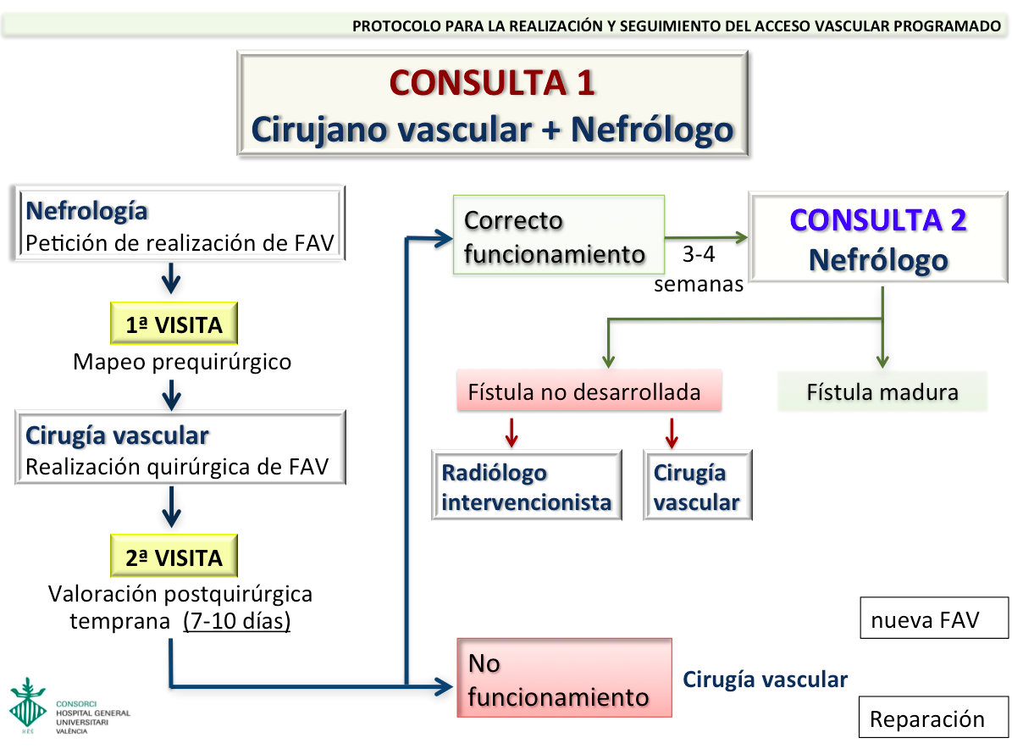 Tabla 1

Características de los pacientes
Edad (años) | 68,4 (± 13,6)
Hombres/mujeres (%) | 64 / 36
HTA (%) | 80
DM (%) | 36
DLP (%) | 53,3
Cardiopatía isquémica (%) | 20
ACV (%) | 9,3
Arteriopatía (%) | 18,7
Tabaco (si/ ex )(%) | 21,3/25,3
Diálisis (%) | 54,7
Tiempo en diálisis (días) | 390 (± 90,6)
Catéter tunelizado (%) | 87,8
Prediálisis (%) | 45,3
Tiempo en prediálisis (días) | 863,78 (± 583,92)
CKD – EPI (ml/min) | 11,74 (± 3,41)
FAV previas (%) | 21,3

Características de la consulta y resultados
Número de consultas : primeras /revisiones | 227 / 108
Fístulas realizadas | 86
Mapeo prequirúrgico para FAV (pacientes) | 74
Diámetro cefálica antebraquial (mm) | 2,4 (± 0,48)
Diámetro arteria radial (mm) | 2 (± 0,32)
PVS (cm/s) | 73,5 (± 41,2)
Correlación con cirugía (%) | 91,52
Tiempo desde 1º visita hasta cirugía (días) | 70,65 (± 35,2)
Tiempo desde cirugía hasta revisión (días) | 31,72 (± 17,8)
Localización FAV(%)  rc izq/ rc der/ hc izq /hc der/ hb izq/hb der | 58,6 / 13,3 / 13,3 / 1,3 / 9,3 / 1,3
FAV funcionante (%) | 65,38
Tiempo hasta reparación (días) | 91,33 (± 28,31)

